STATISTIKOS DEPARTAMENTO PRIE LIETUVOS RESPUBLIKOS VYRIAUSYBĖS GENERALINIO DIREKTORIAUS

Į S A K Y M A S
DĖL ĮMONIŲ, TEIKIANČIŲ LAIKINO APGYVENDINIMO BEI SANATORINIO GYDYMO IR REABILITACIJOS PASLAUGAS, STATISTINIŲ ATASKAITŲ PATVIRTINIMO

2006 m. vasario 3 d. Nr. DĮ-35
Vilnius

Įgyvendindamas Lietuvos Respublikos statistikos įstatymo (Žin., 1993, Nr. 54-1048; 1999, Nr. 114-3299) 12 straipsnio 2 dalies nuostatas ir atsižvelgdamas į 1995 m. lapkričio 23 d. Tarybos direktyvą 95/57/EB dėl statistinės informacijos turizmo srityje rinkimo, 1998 m. gruodžio 9 d. Komisijos sprendimą 1999/35/EB dėl Tarybos direktyvos 95/57/EB dėl statistinės informacijos turizmo srityje rinkimo įgyvendinimo tvarkos, 1998 m. gegužės 19 d. Tarybos reglamentą (EB) Nr. 1165/98 dėl trumpojo laikotarpio statistikos (su paskutiniais pakeitimais, padarytais 2005 m. liepos 6 d. Europos Parlamento ir Tarybos reglamentu (EB) Nr. 1158/2005) bei 2004 m. gruodžio 10 d. Komisijos sprendimą 2004/883/EB, patikslinantį Tarybos direktyvos 95/57/EB dėl statistinės informacijos turizmo srityje rinkimo priedo šalių sąrašus:
1. Tvirtinu pridedamas ketvirtinio periodiškumo statistines ataskaitas:
1.1. Apgyvendinimo paslaugų HOT-01;
1.2. Sanatorijos, reabilitacijos centro SAN-01.
2. Laikau netekusiais galios:
2.1. Statistikos departamento prie Lietuvos Respublikos Vyriausybės generalinio direktoriaus 2005 m. vasario 3 d. įsakymą Nr. DĮ-38 „Dėl įmonių, teikiančių laikino apgyvendinimo ir (ar) sanatorinio gydymo ir reabilitacijos paslaugas, statistinių ataskaitų patvirtinimo“ (Žin., 2005, Nr. 18-600);
2.2. Statistikos departamento prie Lietuvos Respublikos Vyriausybės generalinio direktoriaus 2005 m. sausio 31 d. įsakymą Nr. DĮ-32 „Dėl įmonių, teikiančių laikino apgyvendinimo ir (ar) sanatorinio gydymo ir reabilitacijos paslaugas, statistinių ataskaitų patvirtinimo“.

Generalinis direktorius Algirdas Šemeta

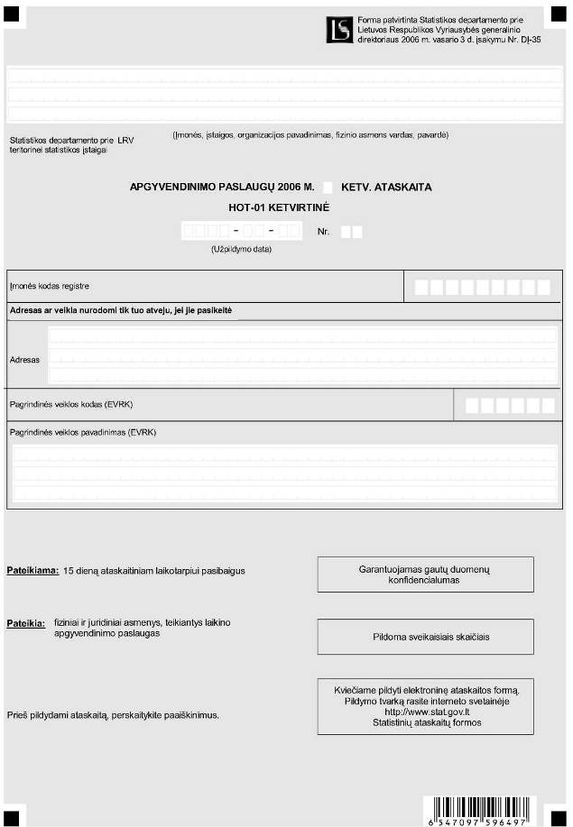

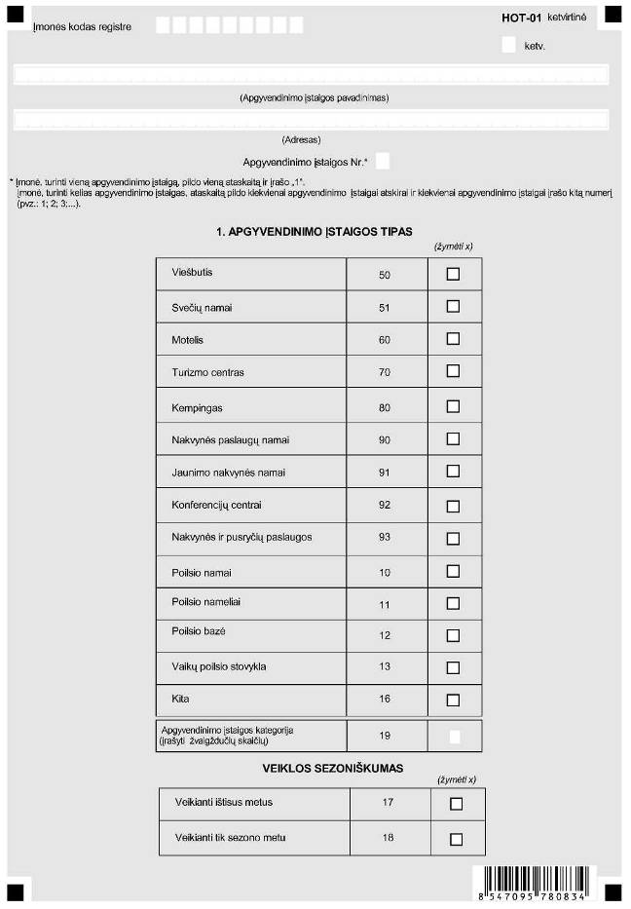

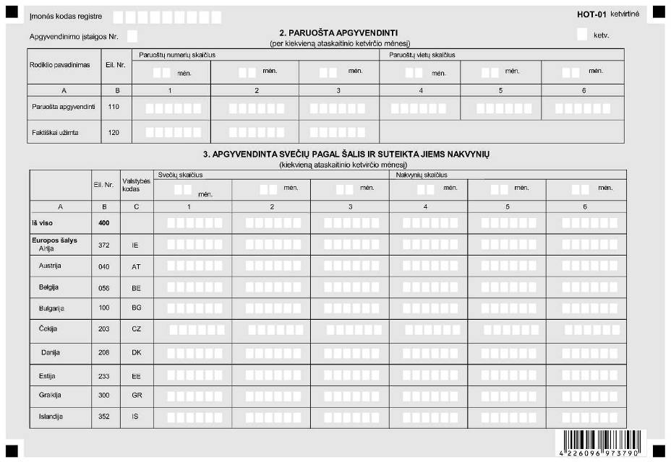

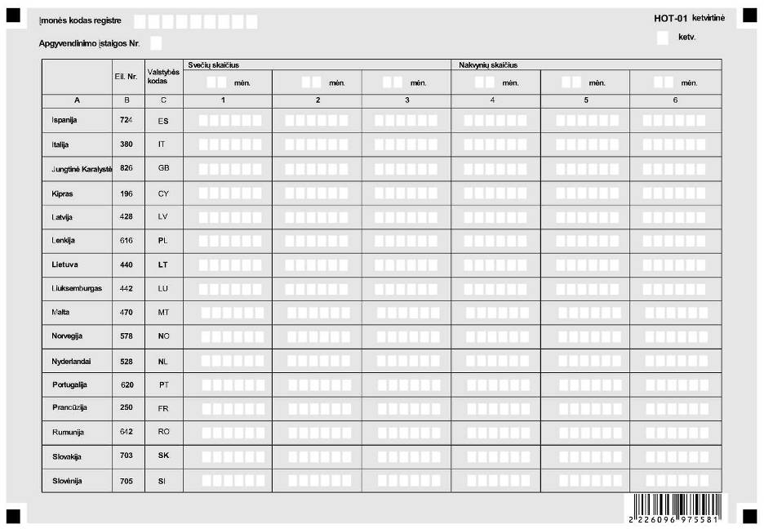

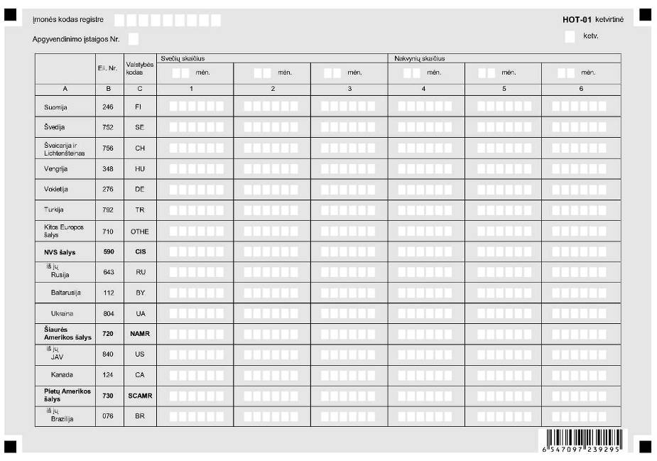

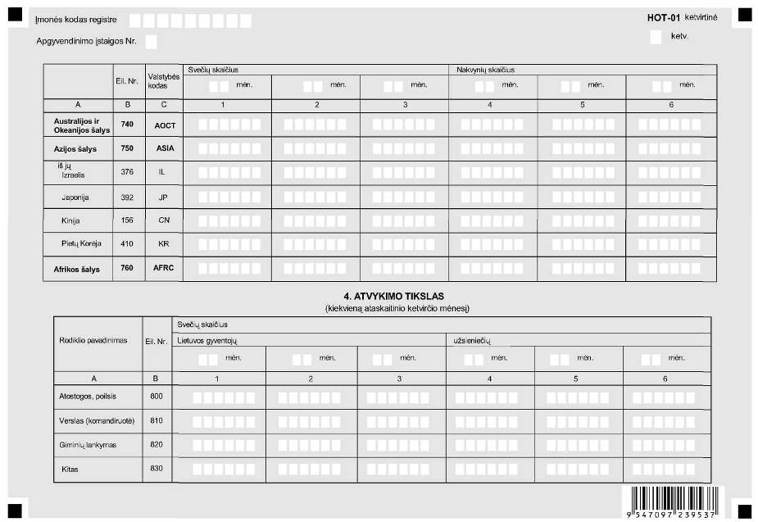

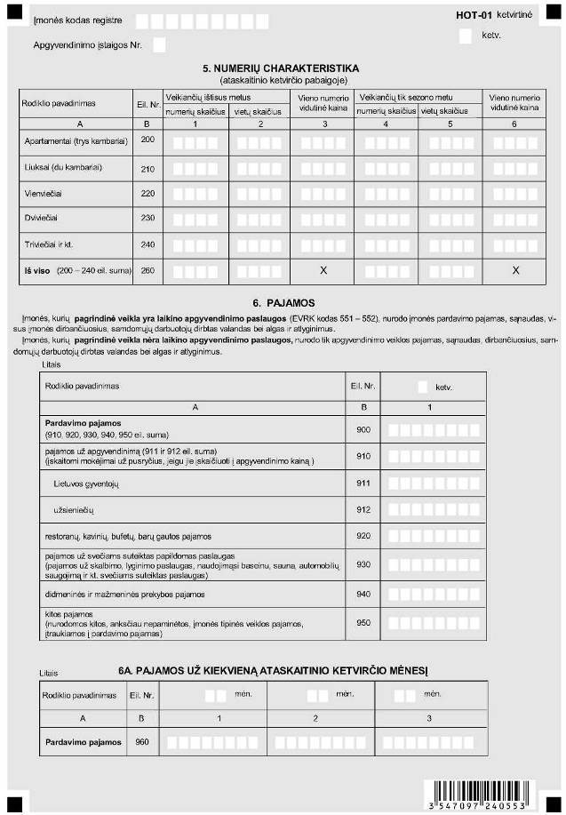

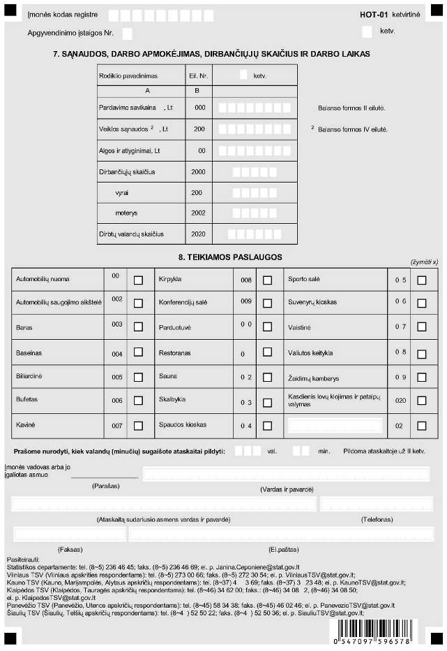

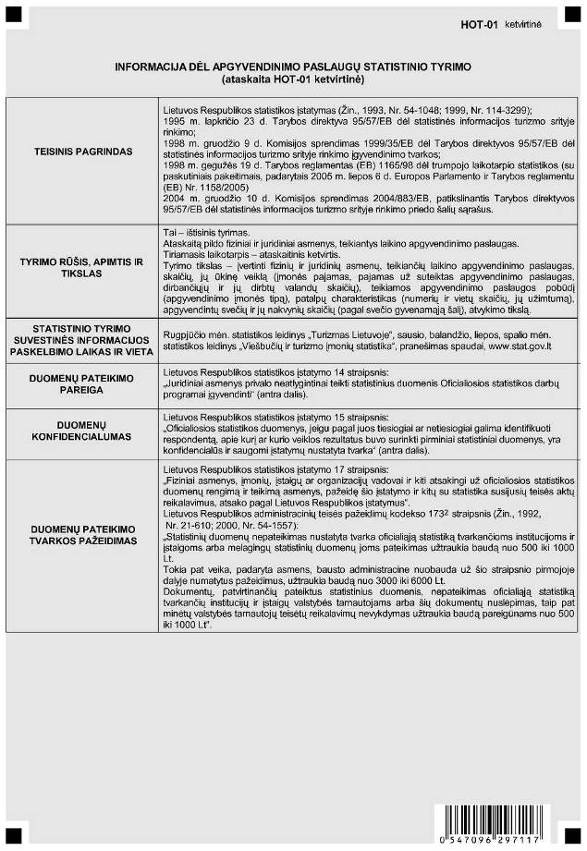

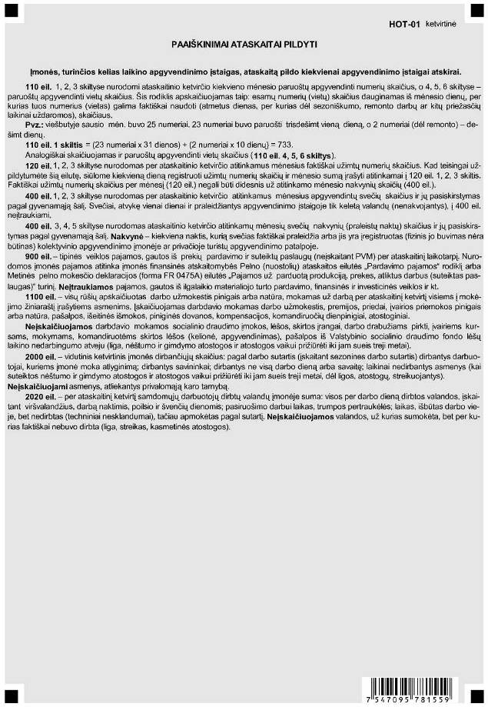
______________
Forma patvirtinta Statistikos departamento prie
Lietuvos Respublikos Vyriausybės generalinio
direktoriaus 2006 m. vasario 3 d.
įsakymu Nr. DĮ-35

(Įmonės pavadinimas)

Statistikos departamento prie LRV
teritorinei statistikos įstaigai

sanatorijos, reabilitacijos centro 200__ m. ____ ketv. ataskaita
SAN-01 ketvirtinė

________________ Nr. ___
(Užpildymo data)

Įmonės kodas registre |  |  |  |  |  |  |  |  |  |  | Pateikiama: 15 dieną ataskaitiniam laikotarpiui pasibaigus
Adresas ar veikla nurodomi tik tuo atveju, jei jie pasikeitė |  |  |  |  |  |  |  |  |  |  | Pateikia: įmonės, teikiančios sanatorinio gydymo ir (ar) reabilitacijos paslaugas
Adresas
 |  |  |  |  |  |  |  |  |  |  | Pildoma sveikaisiais skaičiais
Pagrindinės veiklos kodas (EVRK)
Pagrindinės veiklos pavadinimas (EVRK) |  |  |  |  |  |  |  |  |  |  | Garantuojamas gautų duomenų konfidencialumas
 |  |  |  |  |  |  |  |  |  |  | Ataskaitos forma skelbiama interneto svetainėje http://www.stat.gov.lt

Sanatorijos, reabilitacijos centro pavadinimas |  | Adresas

1. įmonės tipas
(žymėti )
Sanatorija | 14
Reabilitacijos centras, profilaktoriumas, kita sveikatingumo įmonė | 15

2. veiklos sezoniškumas
(žymėti )
Veikianti ištisus metus | 17
Sezoninė įmonė | 18

3. teikiamos paslaugos
(žymėti )
Automobilių nuoma | 1001 |  | Kirpykla | 1008 |  | Sporto salė | 1015
Automobilių saugojimo aikštelė | 1002 |  | Konferencijų salė | 1009 |  | Suvenyrų kioskas | 1016
Baras | 1003 |  | Parduotuvė | 1010 |  | Vaistinė | 1017
Baseinas | 1004 |  | Restoranas | 1011 |  | Valiutos keitykla | 1018
Biliardinė | 1005 |  | Sauna | 1012 |  | Žaidimų kambarys | 1019
Bufetas | 1006 |  | Skalbykla | 1013 |  | Kasdienis lovų klojimas ir patalpų valymas | 1020
Kavinė | 1007 |  | Spaudos kioskas | 1014 |  |  | 1021

4. paruošta apgyvendinti
(per kiekvieną ataskaitinio ketvirčio mėnesį)

Rodiklio pavadinimas | Eil. Nr. | Paruoštų numerių skaičius |  |  | Paruoštų vietų skaičius |  |  | Paaiškinimai
 |  | ____ mėn. | ____ mėn. | ____ mėn. | ____ mėn. | ____ mėn. | ____ mėn.
A | B | 1 | 2 | 3 | 4 | 5 | 6 | C
Paruošta apgyvendinti | 110 |  |  |  |  |  |  | Remontuojami, skirti tarnybinėms reikmėms ar dėl kitų priežasčių neparuošti numeriai nenurodomi. Analogiškai nenurodomos ir vietos.
Faktiškai užimta | 120

5. Poilsiavo (gydėsi) žmonių pagal šalis ir suteikta jiems nakvynių
(kiekvieną ataskaitinio ketvirčio mėnesį)

 | Eil. Nr. | Valstybės kodas | Svečių skaičius |  |  | Nakvynių skaičius
 | Eil. Nr. | Valstybės kodas | ______ mėn. | ______ mėn. | ______ mėn. | ______ mėn. | ______ mėn. | ______ mėn.
A | B | C | 1 | 2 | 3 | 4 | 5 | 6
Iš viso | 400
Europos šalys
Airija | 372 | IE
Austrija | 040 | AT
Belgija | 056 | BE
Bulgarija | 100 | BG
Čekija | 203 | CZ
Danija | 208 | DK
Estija | 233 | EE
Graikija | 300 | GR
Islandija | 352 | IS
Ispanija | 724 | ES
Italija | 380 | IT
Jungtinė Karalystė | 826 | GB
Kipras | 196 | CY
Latvija | 428 | LV
Lenkija | 616 | PL
Lietuva | 440 | LT
Liuksemburgas | 442 | LU
Malta | 470 | MT
Norvegija | 578 | NO
Nyderlandai | 528 | NL
Portugalija | 620 | PT
Prancūzija | 250 | FR
Rumunija | 642 | RO
Slovakija | 703 | SK
Slovėnija | 705 | SI
Suomija | 246 | FI
Švedija | 752 | SE
Šveicarija ir Lichtenšteinas | 756 | CH
Vengrija | 348 | HU
Vokietija | 276 | DE
Turkija | 792 | TR
Kitos Europos šalys | 710 | OTHE
NVS šalys | 590 | CIS
iš jų Rusija | 643 | RU
Baltarusija | 112 | BY
Ukraina | 804 | UA
Šiaurės Amerikos šalys | 720 | AMR
iš jų JAV | 840 | US
Kanada | 124 | CA
Pietų Amerikos šalys | 730 | SCAM
iš jų Brazilija | 076 | BR
Australijos ir Okeanijos šalys | 740 | AOCT
Azijos šalys | 750 | ASIA
iš jų Izraelis | 376 | IL
Japonija | 392 | JP
Kinija | 156 | CN
Pietų Korėja | 410 | KR
Afrikos šalys | 760 | AFRC

6. Numerių charakteristika
(ataskaitinio ketvirčio pabaigoje)

Pavadinimas | Eil. Nr. | Veikiančių ištisus metus |  | Vieno numerio vidutinė kaina | Veikiančių tik sezono metu |  | Vieno numerio vidutinė kaina
 |  | numerių skaičius | vietų skaičius |  | numerių skaičius | vietų skaičius
A | B | 1 | 2 | 3 | 4 | 5 | 6
Apartamentai (trys kambariai) | 200
Liuksai (du kambariai) | 210
Vienviečiai | 220
Dviviečiai | 230
Triviečiai ir kt. | 240
Iš viso (200–240 eil. suma) | 260 |  |  | x |  |  | x

7. PAJAMOS

Įmonės, kurių pagrindinė veikla sanatorinio gydymo bei reabilitacijos (EVRK 8511) paslaugos, nurodo įmonės pardavimo pajamas, sąnaudas, visus įmonės dirbančiuosius, samdomųjų darbuotojų dirbtas valandas bei algas ir atlyginimus.
Įmonės, kurių pagrindinė veikla nėra sanatorinio gydymo paslaugos, nurodo tik apgyvendinimo ar (ir) sanatorinio gydymo veiklos pajamas, sąnaudas, dirbančiuosius, samdomųjų darbuotojų dirbtas valandas bei algas ir atlyginimus.

Litais
Rodiklio pavadinimas | Eil. Nr. | ____ ketv. | Paaiškinimai
A | B | 1 | 2
Pardavimo pajamos (921, 926, 927 eil. suma) | 900 |  | 900 eil. – tipinės veiklos pajamos, gautos iš prekių pardavimo ir suteiktų paslaugų (neįskaitant PVM) per ataskaitinį laikotarpį. Nurodomos įmonės pajamos atitinka įmonės finansinės atskaitomybės Pelno (nuostolių) ataskaitos eilutės „Pardavimo pajamos“ rodiklį arba Metinės pelno mokesčio deklaracijos (forma FR 0475A) eilutės „Pajamos už parduotą produkciją, prekes, atliktus darbus (suteiktas paslaugas)“ turinį.  Neįtraukiamos pajamos, gautos iš ilgalaikio materialiojo turto pardavimo, finansinės ir investicinės veiklos ir kt.  926 eil. – įskaičiuojamos už mokamas paslaugas (apgyvendinimą, maitinimą, gydymą, reabilitaciją) ir naudojamas medžiagas arba priemones (jei jų kaina neįtraukta į paslaugos kainą) pačių pacientų arba už juos kitų fizinių asmenų sumokėtos sumos.  Neįskaičiuojamos juridinių asmenų arba savanoriškojo sveikatos draudimo įstaigos sumokėtos sumos.  927 eil. – nurodomos kitos, anksčiau nepaminėtos, įmonės pajamos, įtraukiamos į pardavimo pajamas.  2900 eil. – pildo tik viešosios sveikatos priežiūros įstaigos.  Vadovautis Lietuvos Respublikos finansų ministro 2004 m. gruodžio 30 d. įsakymu Nr. 1K-417 „Dėl viešųjų sveikatos priežiūros įstaigų buhalterinės apskaitos ir finansinės atskaitomybės sudarymo ir pateikimo taisyklių patvirtinimo“.  2910 eil. – neatlygintinai gautas ilgalaikis turtas arba pinigai jam įsigyti.  2930 eil. – ES fondai, parama skirta griežtai apibrėžtiems tikslams įgyvendinti.  2930 eil. – parama, kai davėjas nenurodo jų konkretaus panaudojimo tikslo.
iš ligonių kasų už gydymą, reabilitaciją | 921
svečių sumokėta už apgyvendinimą, gydymą, reabilitaciją ir kitas mokamas paslaugas (922 ir 923 eil. suma) | 926
Lietuvos gyventojų | 922
užsieniečių | 923
kitos tipinės veiklos pajamos | 927
Finansavimas (35) (2910–2932 eil. suma) | 2900
Dotacijos | 2910
Tiksliniai įnašai iš valstybės biudžeto | 2920
Tiksliniai įnašai iš savivaldybės biudžeto | 2921
Kiti tiksliniai įnašai | 2930
Kitas finansavimas | 2932

7A. PAJAMOS UŽ KIEKVIENĄ ATASKAITINIO KETVIRČIO MĖNESĮ

Litais
Rodiklio pavadinimas | Eil. Nr. | ______ mėn. | ______ mėn. | ______ mėn. | Paaiškinimai
A | B | 1 | 2 | 3 | C
Pardavimo pajamos | 928 |  |  |  | Visų ataskaitinio ketvirčio mėnesių suma turi būti lygi 900 eil.

8. SĄNAUDOS, DARBO APMOKĖJIMAS, DIRBANČIŲJŲ SKAIČIUS IR DARBO LAIKAS

Rodiklio pavadinimas | Eil. Nr. | ____ ketv. | Paaiškinimai
A | B | 1 | 2
Pardavimo savikaina, Lt | 1000 |  | 1000 eil. – balanso formos II eilutė.  1200 eil. – balanso formos IV eilutė.  1100 eil. – visų rūšių apskaičiuotas darbo užmokestis pinigais arba natūra, mokamas už darbą per ataskaitinį ketvirtį visiems į mokėjimo žiniaraštį įrašytiems asmenims. Įskaičiuojamas darbdavio mokamas darbo užmokestis, premijos, priedai, įvairios priemokos pinigais arba natūra, pašalpos, išeitinės išmokos, piniginės dovanos, kompensacijos, komandiruočių dienpinigiai, atostoginiai. Neįskaičiuojamos darbdavio mokamos socialinio draudimo įmokos, lėšos, skirtos įrangai, darbo drabužiams pirkti, įvairiems kursams, mokymams, komandiruotėms skirtos lėšos (kelionė, apgyvendinimas), pašalpos iš Valstybinio socialinio draudimo fondo lėšų laikino nedarbingumo atveju (liga, nėštumo ir gimdymo atostogos ir atostogos vaikui prižiūrėti iki jam sueis treji metai).  2000 eil. – vidutinis ketvirtinis įmonės dirbančiųjų skaičius: pagal darbo sutartis (įskaitant sezonines darbo sutartis) dirbantys darbuotojai, kuriems įmonė moka atlyginimą; dirbantys savininkai; dirbantys ne visą darbo dieną arba savaitę; laikinai nedirbantys asmenys (kai suteiktos nėštumo ir gimdymo atostogos ir atostogos vaikui prižiūrėti iki jam sueis treji metai, dėl ligos, atostogų, streikuojantys). Neįskaičiuojami asmenys, atliekantys privalomąją karo tarnybą.  2020 eil. – per ataskaitinį ketvirtį samdomųjų darbuotojų dirbtų valandų įmonėje suma: visos per darbo dieną dirbtos valandos, įskaitant viršvalandžius, darbą naktimis, poilsio ir švenčių dienomis; pasiruošimo darbui laikas, trumpos pertraukėlės; laikas, išbūtas darbo vietoje, bet nedirbtas (techniniai nesklandumai), tačiau apmokėtas pagal sutartį. Neįskaičiuojamos valandos, už kurias sumokėta, bet per kurias faktiškai nebuvo dirbta (liga, streikas, kasmetinės atostogos).
Veiklos sąnaudos, Lt | 1200
Algos ir atlyginimai, Lt | 1100
Dirbančiųjų skaičius | 2000
vyrai | 2001
moterys | 2002
Dirbtų valandų skaičius | 2020

9. veiklos sąnaudos

Pildo tik viešosios sveikatingumo įmonės

Litais
Rodiklio pavadinimas | Eil. Nr. | Ataskaitinis ketvirtis | Paaiškinimai
A | B | 1 | 3
Veiklos sąnaudos (60) | 5000 |  | Vadovautis Lietuvos Respublikos finansų ministro 2004 m. gruodžio 30 d. įsakymu Nr. 1K-417 „Dėl viešųjų sveikatos priežiūros įstaigų buhalterinės apskaitos ir finansinės atskaitomybės sudarymo ir pateikimo taisyklių patvirtinimo“.  Įskaičiuojamos darbdavio mokamos socialinio draudimo įmokos ir įmokos į garantinį fondą.  Sąskaitų suma 603–604, 606–611.  Sąskaitų suma 621–626. Neįskaičiuojamos veiklos sąnaudos.
iš jų:
darbo užmokesčio atskaitymų sąnaudos (602) | 5120
ilgalaikio turto nusidėvėjimo (amortizacijos) sąnaudos (605) | 5130
sąnaudos pirktoms prekėms ir paslaugoms | 5140
Kitos sąnaudos (62) | 5150

Prašome nurodyti, kiek valandų (minučių) sugaišote ataskaitai pildyti | val. | min. | Pildoma ataskaitoje už II ketv.

Įmonės vadovas arba jo įgaliotas asmuo
(Parašas) (Vardas ir pavardė)

(Ataskaitą sudariusio asmens vardas ir pavardė) (Telefonas) (Faksas) (El. paštas)

pasiteirauti:
Statistikos departamente: tel. (8~5) 236 46 45; faks. (8~5) 236 46 66; el. p. Janina.Ceponiene@stat.gov.lt
Vilniaus TSV (Vilniaus apskrities respondentams): tel. (8~5) 272 78 43; faks. (8~5) 272 30 54; el. p. VilniausTSV@stat.gov.lt
Kauno TSV (Kauno, Marijampolės, Alytaus apskričių respondentams): tel. (8~37) 31 24 86, faks. (8~37) 31 23 48, el. p. KaunoTSV@stat.gov.lt
Klaipėdos TSV (Klaipėdos, Tauragės apskričių respondentams): tel. (8~46) 34 62 00; faks. (8~46) 34 08 12; el. p. KlaipedosTSV@stat.gov.lt
Panevėžio TSV (Panevėžio, Utenos apskričių respondentams): tel. (8~45) 58 34 42; faks. (8~45) 46 02 46; el. p. PanevezioTSV@stat.gov.lt
Šiaulių TSV (Šiaulių, Telšių apskričių respondentams): tel. (8~41) 52 50 29; faks. (8~41) 52 50 10; el. p. SiauliuTSV@stat.gov.lt
INFORMACIJA DĖL SANATORIJOS, REABILITACIJOS CENTRO STATISTINIO TYRIMO
(ataskaita SAN-01 ketvirtinė)

TEISINIS PAGRINDAS | Lietuvos Respublikos statistikos įstatymas (Žin., 1993, Nr. 54-1048; 1999, Nr. 114-3299);  1995 m. lapkričio 23 d. Tarybos direktyva 95/57/EB dėl statistinės informacijos turizmo srityje rinkimo;  1998 m. gruodžio 9 d. Komisijos sprendimas 1999/35/EB dėl Tarybos direktyvos 95/57/EB dėl statistinės informacijos turizmo srityje rinkimo įgyvendinimo tvarkos;  1998 m. gegužės 19 d. Tarybos reglamentas (EB) 1165/98 dėl trumpojo laikotarpio statistikos (su paskutiniais pakeitimais, padarytais 2005 m. liepos 6 d. Europos Parlamento ir Tarybos reglamentu (EB) Nr. 1158/2005);  2004 m. gruodžio 10 d. Komisijos sprendimas 2004/883/EB, patikslinantis Tarybos direktyvos 95/57/EB dėl statistinės informacijos turizmo srityje rinkimo priedo šalių sąrašus.
TYRIMO RŪŠIS, APIMTIS IR TIKSLAS | Tai – ištisinis tyrimas.  Ataskaitą pildo įmonės, teikiančios sanatorinio gydymo ir (ar) reabilitacijos paslaugas.  Tiriamasis laikotarpis – ketvirtis.  Tyrimo tikslas – įvertinti įmonių, teikiančių sanatorinio gydymo ir reabilitacijos paslaugas, skaičių, jų ūkinę veiklą (įmonės pajamas, pajamas už suteiktas apgyvendinimo paslaugas, dirbančiųjų skaičių, jų dirbtų valandų skaičių), teikiamos apgyvendinimo paslaugos pobūdį (apgyvendinimo įmonės tipą), patalpų charakteristikas (numerių ir vietų skaičių, jų užimtumą), apgyvendintų svečių ir jų nakvynių skaičių (pagal svečio gyvenamąją šalį).
STATISTINIO TYRIMO SUVESTINĖS INFORMACIJOS PASKELBIMO LAIKAS IR VIETA | Rugpjūčio mėn. statistikos leidinys „Turizmas Lietuvoje“,  sausio, balandžio, liepos, spalio mėn. statistikos leidinys „Viešbučių ir turizmo įmonių statistika“,  pranešimas spaudai,  www.stat.gov.lt.
DUOMENŲ PATEIKIMO PAREIGA | Lietuvos Respublikos statistikos įstatymo 14 straipsnis:  „Juridiniai asmenys privalo neatlygintinai teikti statistinius duomenis Oficialiosios statistikos darbų programai įgyvendinti“ (antra dalis).
DUOMENŲ KONFIDENCIALUMAS | Lietuvos Respublikos statistikos įstatymo 15 straipsnis:  „Oficialiosios statistikos duomenys, jeigu pagal juos tiesiogiai ar netiesiogiai galima identifikuoti respondentą, apie kurį ar kurio veiklos rezultatus buvo surinkti pirminiai statistiniai duomenys, yra konfidencialūs ir saugomi įstatymų nustatyta tvarka“ (antra dalis).
DUOMENŲ PATEIKIMO TVARKOS PAŽEIDIMAS | Lietuvos Respublikos statistikos įstatymo 17 straipsnis:  „Fiziniai asmenys, įmonių, įstaigų ar organizacijų vadovai ir kiti atsakingi už oficialiosios statistikos duomenų rengimą ir teikimą asmenys, pažeidę šio įstatymo ir kitų su statistika susijusių teisės aktų reikalavimus, atsako pagal Lietuvos Respublikos įstatymus“.  Lietuvos Respublikos administracinių teisės pažeidimų kodekso 1732 straipsnis (Žin., 1992, Nr. 21-610; 2000, Nr. 54-1557):  „Statistinių duomenų nepateikimas nustatyta tvarka oficialiąją statistiką tvarkančioms institucijoms ir įstaigoms arba melagingų statistinių duomenų joms pateikimas užtraukia baudą nuo 500 iki 1000 Lt.  Tokia pat veika, padaryta asmens, bausto administracine nuobauda už šio straipsnio pirmojoje dalyje numatytus pažeidimus, užtraukia baudą nuo 3000 iki 6000 Lt.  Dokumentų, patvirtinančių pateiktus statistinius duomenis, nepateikimas oficialiąją statistiką tvarkančių institucijų ir įstaigų valstybės tarnautojams arba šių dokumentų nuslėpimas, taip pat minėtų valstybės tarnautojų teisėtų reikalavimų nevykdymas užtraukia baudą pareigūnams nuo 500 iki 1000 Lt“.

PAAIškinimai ataskaitai pildyti

Įmonės, turinčios kelias sanatorijas ar reabilitacijos centrus, ataskaitą pildo kiekvienai sveikatingumo įstaigai atskirai.

110 eil. 1, 2, 3 skiltyse nurodomi ataskaitinio ketvirčio kiekvieno mėnesio paruoštų apgyvendinti numerių skaičius, o 4, 5, 6 skiltyse – paruoštų apgyvendinti vietų skaičius. Šis rodiklis apskaičiuojamas taip: esamų numerių (vietų) skaičius dauginamas iš mėnesio dienų, per kurias tuos numerius (vietas) galima faktiškai naudoti (atmetus dienas, per kurias dėl sezoniškumo, remonto darbų ar kitų priežasčių laikinai uždaromos), skaičiaus.
Pvz.: sanatorija turi 25 numerius. Sausio mėn. 23 numeriai buvo paruošti trisdešimt vieną dieną, o 2 numeriai (dėl remonto) – dešimt dienų.
110 eil. 1 skiltis = (23 numeriai x 31 dienos) + (2 numeriai x 10 dienų) = 733.
Analogiškai skaičiuojamas ir paruoštų apgyvendinti vietų skaičius (110 eil. 4, 5, 6 skiltys).
120 eil. 1, 2, 3 skiltyse nurodomas per ataskaitinio ketvirčio atitinkamus mėnesius faktiškai užimtų numerių skaičius. Kad teisingai užpildytumėte šią eilutę, siūlome kiekvieną dieną registruoti užimtų numerių skaičių ir mėnesio sumą įrašyti atitinkamai į 120 eil. 1, 2, 3 skiltis. Faktiškai užimtų numerių skaičius per mėnesį (120 eil.) negali būti didesnis už atitinkamo mėnesio nakvynių skaičių (400 eil.).
400 eil. 1, 2, 3 skiltyse nurodomas per ataskaitinio ketvirčio atitinkamus mėnesius priimtų svečių skaičius ir jų pasiskirstymas pagal gyvenamąją šalį. Svečiai, atvykę vienai dienai ir praleidžiantys apgyvendinimo įstaigoje tik keletą valandų, į 400 eil. neįtraukiami.
400 eil. 3, 4, 5 skiltyse nurodomas ataskaitinio ketvirčio atitinkamų mėnesių svečių nakvynių skaičius ir jų pasiskirstymas pagal gyvenamąją šalį. Nakvynė – kiekviena naktis, kurią svečias faktiškai praleidžia arba jis yra įregistruotas (fizinis jo buvimas nėra būtinas) kolektyvinio apgyvendinimo įmonėje ar privačioje turistų apgyvendinimo patalpoje.
______________

